В корне проект, где расположен Dockerfile, в терминале выполняем docker compose up –build.
В браузере переходим на стартовую страницу http://localhost:8080/
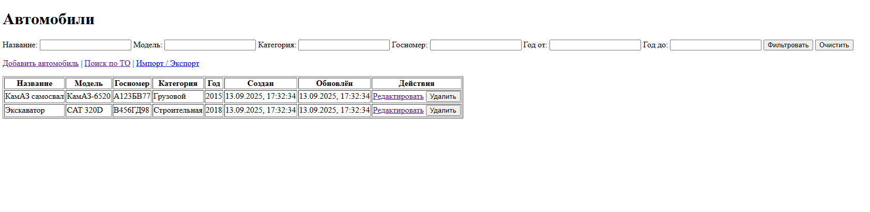
В полях фильтра можно указать параметры фильтрации. Например:
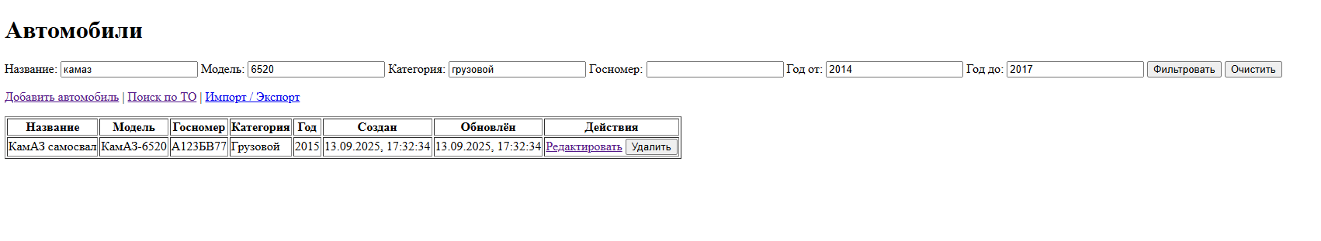
Добавим автомобиль, перейдя по ссылке Добавить автомобиль
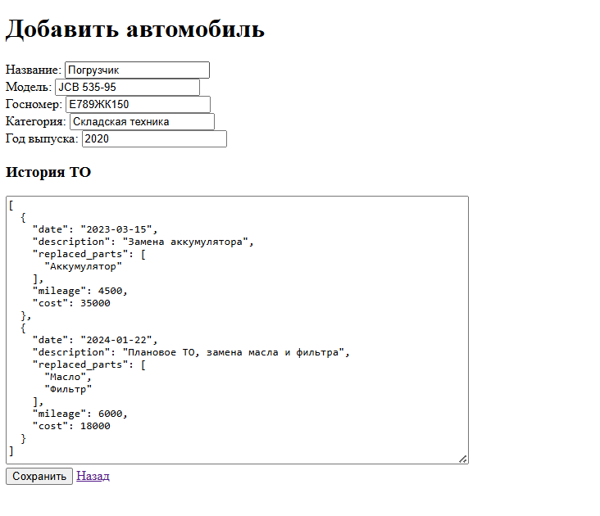
Видим результат в таблице
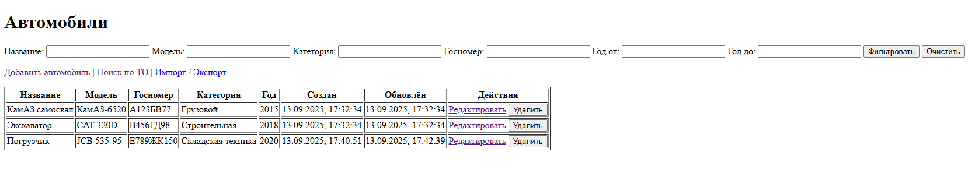
Удалим экскаватор, нажав на кнопку Удалить. Результат:
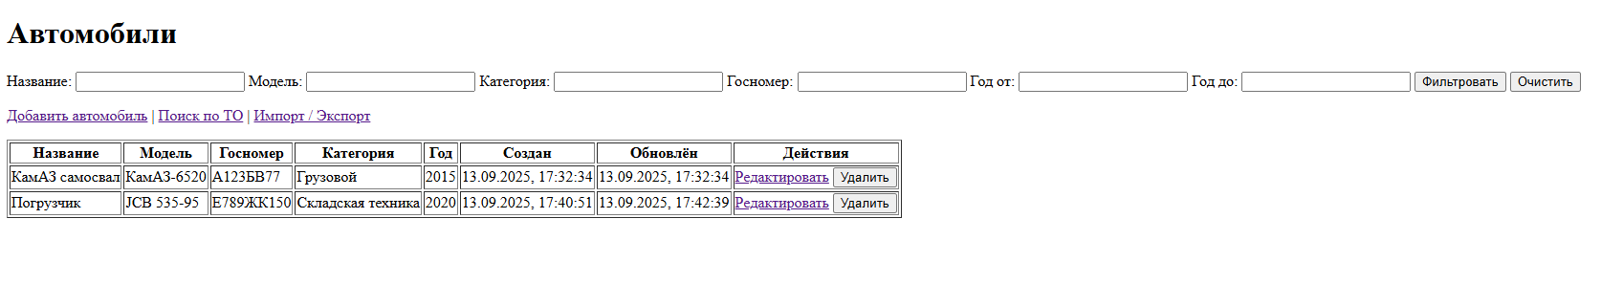
На странице Поиск по ТО мы может отобрать все позиции ТО по ключевому слову
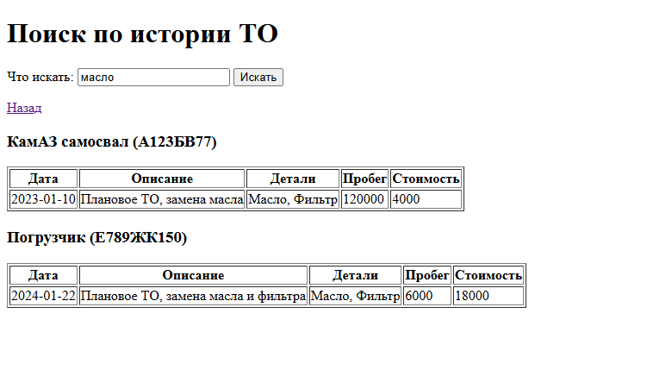
На странице импорт/экспорт мы можем получить текстовый файл базы данных в виде JSON, нажав кнопку export.
[
{
"name": "КамАЗ самосвал",
"model": "КамАЗ-6520",
"license_plate": "А123БВ77",
"category": "Грузовой",
"year": 2015,
"service_history": [
{
"date": "2023-01-10",
"description": "Плановое ТО, замена масла",
"replaced_parts": [
"Масло",
"Фильтр"
],
"mileage": 120000,
"cost": 4000
},
{
"date": "2023-06-20",
"description": "Ремонт тормозов",
"replaced_parts": [
"Тормозные колодки"
],
"mileage": 120000,
"cost": 4000
}
],
"created_at": "2025-09-13T18:35:10.033000",
"updated_at": "2025-09-13T18:35:10.033000"
},
{
"name": "Экскаватор",
"model": "CAT 320D",
"license_plate": "В456ГД98",
"category": "Строительная",
"year": 2018,
"service_history": [
{
"date": "2023-12-01",
"description": "Замена гидравлического насоса",
"replaced_parts": [
"Насос"
],
"mileage": 120000,
"cost": 4000
}
],
"created_at": "2025-09-13T18:35:10.033000",
"updated_at": "2025-09-13T18:35:10.033000"
}
]
Также можно импортировать эту базу данных:
[
{
"name": "КамАЗ самосвал",
"model": "КамАЗ-6520",
"license_plate": "А123БВ77",
"category": "Грузовой",
"year": 2015,
"service_history": [
{
"date": "2023-01-10",
"description": "Плановое ТО, замена масла",
"replaced_parts": ["Масло", "Фильтр"],
"mileage": 120000,
"cost": 15000
},
{
"date": "2023-06-20",
"description": "Ремонт тормозов",
"replaced_parts": ["Тормозные колодки"],
"mileage": 135000,
"cost": 22000
}
]
},
{
"name": "Экскаватор",
"model": "CAT 320D",
"license_plate": "В456ГД98",
"category": "Строительная",
"year": 2018,
"service_history": [
{
"date": "2022-12-01",
"description": "Замена гидравлического насоса",
"replaced_parts": ["Насос"],
"mileage": 8000,
"cost": 120000
}
]
},
{
"name": "Погрузчик",
"model": "JCB 535-95",
"license_plate": "Е789ЖК150",
"category": "Складская техника",
"year": 2020,
"service_history": [
{
"date": "2023-03-15",
"description": "Замена аккумулятора",
"replaced_parts": ["Аккумулятор"],
"mileage": 4500,
"cost": 35000
},
{
"date": "2024-01-22",
"description": "Плановое ТО, замена масла и фильтра",
"replaced_parts": ["Масло", "Фильтр"],
"mileage": 6000,
"cost": 18000
}
]
},
{
"name": "Гидравлический пресс",
"model": "Hidromek HMK 102B",
"license_plate": "З123КЛ99",
"category": "Строительная техника",
"year": 2019,
"service_history": [
{
"date": "2023-02-05",
"description": "Замена масла в гидросистеме",
"replaced_parts": ["Масло"],
"mileage": 5000,
"cost": 25000
},
{
"date": "2023-09-15",
"description": "Ремонт цилиндра",
"replaced_parts": ["Цилиндр"],
"mileage": 7000,
"cost": 30000
}
]
}
]
Получим результат
